Тарантул южно-русский (Lycosa singoriensis)
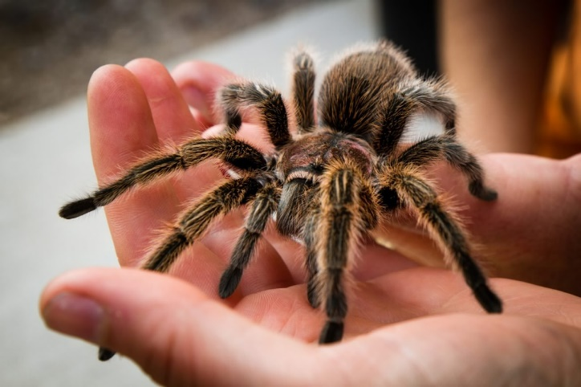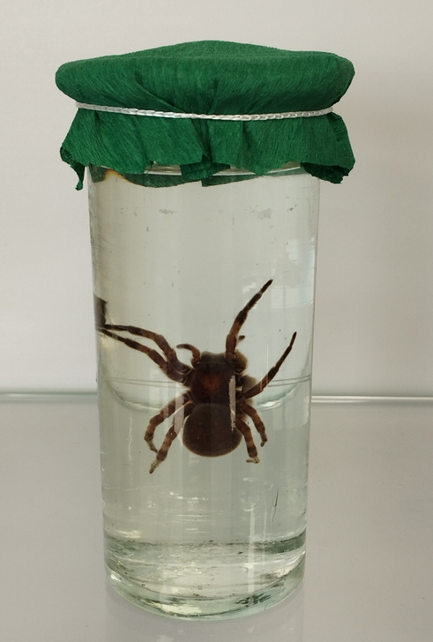
Род: Тарантулы (Lycosa)
Семейство: Пауки-волки (Lycosidae)
Отряд: Пауки (Araneae)
Класс: Паукообразные (Arachnida)
Подтип: Хелицеровые (Chelicerata)
Тип: Членистоногие (Arthropoda)

Морфология: Как у многих членистоногих тело тарантула покрыто мелкими волосками. В целом в строении тела тарантула выделяется две основные части: головогрудь и брюшко. Самый большой представитель пауков в Волгоградской области. Разница между самками и самцами несущественна. Самцы достигают до 25 мм в длину, в то время как самки – около 30 мм.
Образ жизни: Паук подстерегает жертву, сидя в своей норке или свободно перемещаясь по поверхности. Ведет скрытый образ жизни, активность проявляет ночью.
Среда обитания: пустыни и степи.
Пища: гусеницами, жужелицами, медведками, сверчками, тараканами, жуками и т. д.
Все тарантулы ядовиты! Хотя их яд не смертелен для человека, некоторые укусы вызывают серьезный дискомфорт, который может сохраняться в течение нескольких дней.

